Открытый урок на тему: «Южная Америка. Образ материка»
Цели урока:
Обучающая: сформировать у учащихся знания о Южной Америке, особенностях географического положения, тектоническом строении и рельефе.
Развивающая: совершенствовать практические умения работать с источниками знаний (учебник, карта), развивать познавательный интерес к предмету.
Воспитательная: воспитывать чувство взаимопомощи, товарищества; формировать опыт равноправного сотрудничества учителя и учащихся в процессе группового и индивидуального обучения школьников.
Тип урока: изучение нового материала.
Методы обучения: диалоговый, исследовательский, работа с учебником, контурной картой, атласами.
Форма организации деятельности учащихся: коллективная, групповая, индивидуальная.
Комплексное методическое обеспечение: географический атлас 7 класс, презентация к уроку, карточки-задания, цветные карточки для рефлексии урока.
Межпредметные связи: история, литература, музыка.
Ход урока
1. Оргмомент.
Здравствуйте, ребята. Начну наш урок высказыванием Сенеки:
Если вы не знаете к какому берегу держите путь, ни один ветер не будет вам попутным!
И тему нашего урока мы сейчас сформулируем!
На востоке – равнины, на западе – горы,
Есть там реки, озера и море.
Равнины богаты рудою, в горах залегает металл,
Там реки богаты водою, а гор ты таких не видал!
Есть золото, каменный уголь, есть туманы, дожди и снега.
И живут там отважные люди, победить их нельзя никогда.
Там пальмы в небо уходят, лианы бушуют в тени,
Индейцы какао разводят, бананы, табак и бобы.
Природа щедро одарила животным миром материк:
Живут там ламы и тапиры и слышен ягуара крик.

Итак, о каком материке идет речь? (Ученики отвечают: Южная Америка)
Давайте посмотрим видео.
Сегодня мы с вами отправимся в путешествие по удивительному, загадочному, такому разному и полному контрастов материку.
Давайте вспомним, какие материки вы изучили? (Африка, Австралия, Антарктида).
А с чего начинается изучение материка? (с географического положения).
Итак, тема нашего урока – Географическое положение и рельеф Южной Америки.
2. Инструктаж
Итак, мы отправляемся в экспедицию по Южной Америке. Я как начальник экспедиции хочу спросить – команды готовы?!
Каждая команда получит свой маршрутный лист, который нужно заполнить во время работы. На вашем пути будет немало препятствий. И от того как вы их преодолеете, будет зависеть успех работы.
В каждой команде у вас есть капитан экспедиции (назвать имена).
Я предлагаю начать экспедицию.
3. Работа в группах.
Итак, мы с вами приблизились к первой станции «Природная» и сейчас начинается наше исследование по материку. (Перед учениками лежат задания первой станции).
• команда 1. Расположение материка относительно экватора, и 0° меридиана, относительно других материков. Крайние точки материка
• команда 2. Океаны и моря, омывающие Южную Америку, проливы.
• команда 3. Отметить горы и низменности. Высокую точку Ю.А. А у нас какие горы самые высокие в России?
• команда 4. Сравнить Ю.А. с Африкой.(на стр. 136, рис. 108)
Учащиеся отвечают возле интерактивной доски.
Давайте также посмотрим на рис. 109 на стр. 137 – профиль рельефа.
Ребята, вы все молодцы, легко преодолели первую станцию.
Сейчас мы плавно переместились на следующую станцию «Историческая»…..
Команды фронтально отвечают на вопросы:
1) С именами каких путешественников связано открытие Южной Америки?
(Колумб, Магеллан, Веспуччи, Гумбольдт).
4. Итак ребята, мы остановились на 3 станции «Привал» (Физминутка).
Ребята встают, играет музыка и видео. Под руководством учителя выполняют упражнения. Играет музыка.
5. Итак ребята, мы продолжим наше путешествие……и вот наконец мы приблизились к четвертой станции «Головоломка». Ученики выполняют тесты, выходят к доске и отмечают на вопросы.
Каждая группа выполняет задание.
Необходимо собрать пазл «Южная Америка».
А теперь ребята назовите «географических чемпионов» (рекорды).
8. Рефлексия. Закрепление.
Итак, экспедиция по Южной Америке подошла к концу. Я хотела бы узнать на сколько она вам понравилась? Какая погода преобладала во время нашей экспедиции? Оцените это с помощью значков погоды. Спасибо!
9. Домашнее задание.

Задание 1.
1. Найти на карте расположение материка относительно экватора и нулевого меридиана.
2. Найти на карте крайние точки Южной Америки.
3. Как Южная Америка расположена относительно других материков?
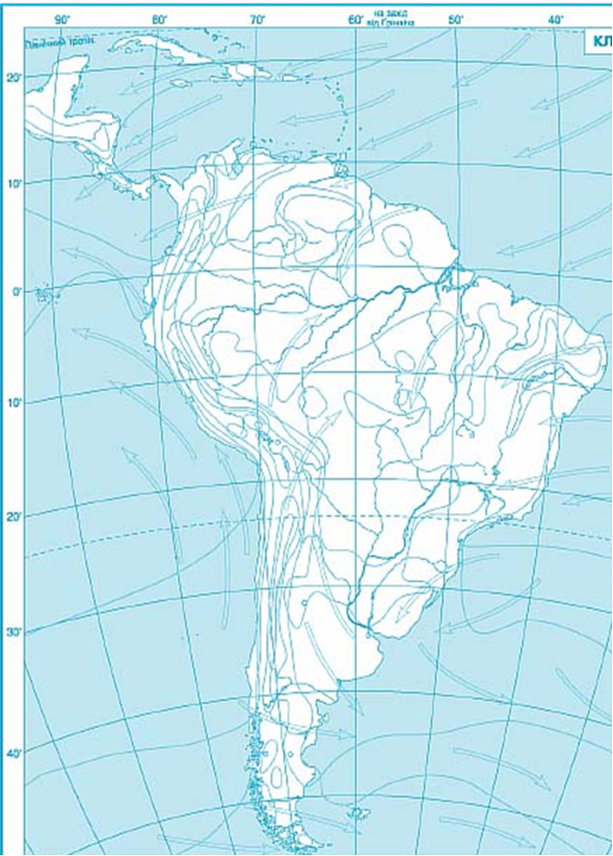
Задание 1.
1. Какие океаны омывают Южную Америку?
2. Какие моря омывают Южную Америку?
3. Найти проливы и острова на карте Южной Америки.

Задание 1.
1. На карте найти Южной Америки горные системы.
2. Найти на карте Южной Америки низменности.
3. Найти на карте Южной Америки плоскогорья.

Задание 1.
1. Сравнить Южную Америку с Африкой относительно экватора и нулевого меридиана на рисунке 108, стр. 136 учебника.
2. Объяснить, как меняется рельеф в профиле на рис. 109, стр. 137 учебника.

